

**2018年春季学期  
计算机学院大二软件构造课程**

**Lab 6实验报告**

|  |  |
| --- | --- |
| 姓名 | 穆添愉 |
| 学号 | 1160301008 |
| 班号 | 1603010 |
| 电子邮件 | [1417553133@qq.com](mailto:1417553133@qq.com) |
| 手机号码 | 15636094072 |

**目录**

1 实验目标概述 1

2 实验环境配置 1

3 实验过程 1

3.1 ADT设计方案 1

3.2 Monkey线程的run()的执行流程图 8

3.3 至少两种“梯子选择”策略的设计与实现方案 8

3.3.1 策略1 8

3.3.2 策略2 9

3.3.3 策略3（可选） 10

3.4 “猴子生成器”MonkeyGenerator 10

3.5 如何确保threadsafe？ 11

3.6 系统吞吐率和公平性的度量方案 12

3.7 输出方案设计 13

3.8 猴子过河模拟器v1 14

3.8.1 参数如何初始化 14

3.8.2 使用Strategy模式为每只猴子随机选择决策策略 14

3.9 猴子过河模拟器v2 15

3.9.1 对比分析：固定其他参数，选择不同的决策策略 16

3.9.2 对比分析：变化某个参数，固定其他参数 16

3.9.3 分析：吞吐率是否与各参数/决策策略有相关性？ 17

3.9.4 压力测试结果与分析 17

4 实验进度记录 19

5 实验过程中遇到的困难与解决途径 19

6 实验过程中收获的经验、教训、感想 19

# 实验目标概述

本次实验训练学生的并行编程的基本能力,特别是 Java 多线程编程的能力。根据一个具体需求,开发两个版本的模拟器,仔细选择保证线程安全(threadsafe)

的构造策略并在代码中加以实现,通过实际数据模拟,测试程序是否是线程安全的。另外,训练学生如何在 threadsafe 和运行性能之间寻求较优的折中,为此计

算吞吐率等性能指标,并做仿真实验。

(1)Java 多线程编程

(2)面向线程安全的 ADT 设计策略选择、文档化

(3)模拟仿真实验与对比分析

(4)基本的 GUI 编程

# 实验环境配置

仓库链接如下:

https://github.com/ComputerScienceHIT/Lab6-1160301008

# 实验过程

## ADT设计方案

ADT设计如下:

1. Ladder类

作用: 表示一个梯子

属性:



方法:

**public** Ladder(String name, **int** rung);

**public** **int** getLength();

**public** String getName();

**public** List<Monkey> getRungs();

**public** **synchronized** **boolean** empty();

**public** **synchronized** **boolean** setMonkey(**int** location, Monkey m);

**public** **synchronized** **int** getTotalNumber();

specification:

首先有如下的AF, RI等

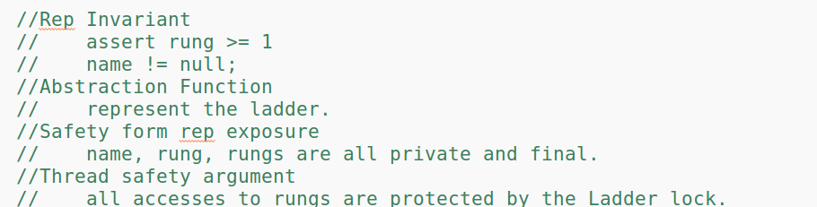

各个方法的spec如下:

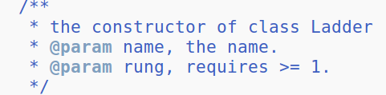

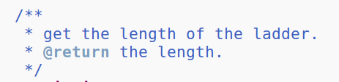

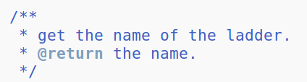

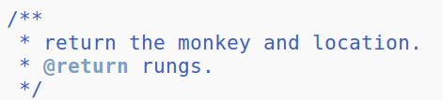

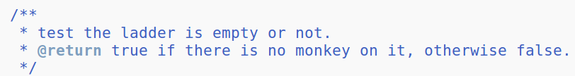

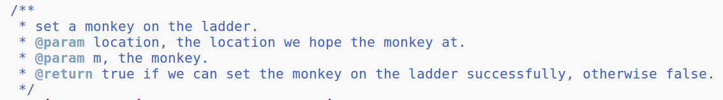

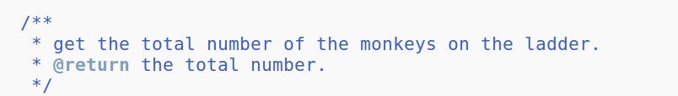

1. Monkey类

作用: 表示一只猴子

属性:

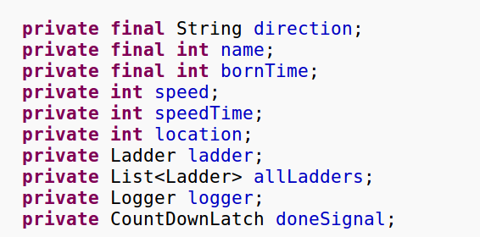

方法:

**public** Monkey(String direction, **int** name, **int** bornTime, **int** speed, List<Ladder> allLadders);

**public** **int** getName();

**public** **int** getSpeed();

**public** String getDirection();

**public** **int** getBornTime();

**public** **int** getTime();

**public** **int** getTotalTime();

**public** **void** setLog(Logger logger);

**public** **void** setCountDownLaunch(CountDownLatch doneSignal);

**public** **void** run();

spec:

首先有如下的AF RI

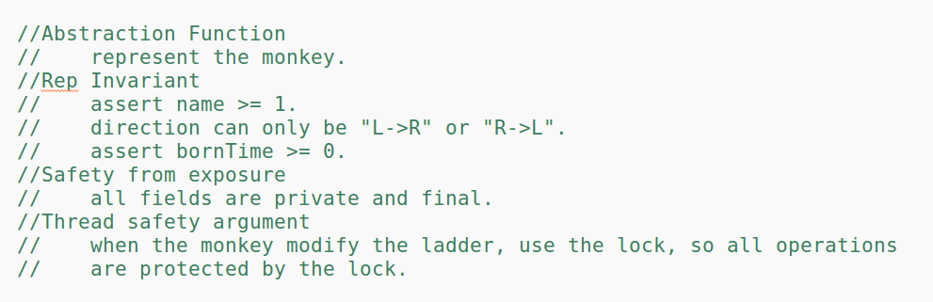

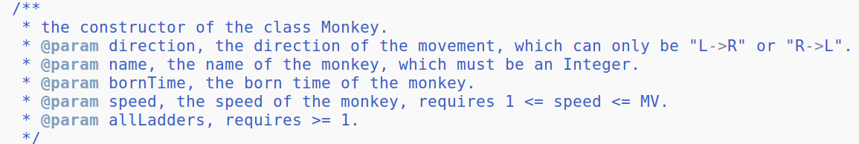

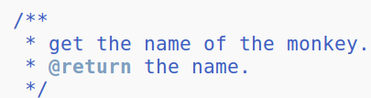

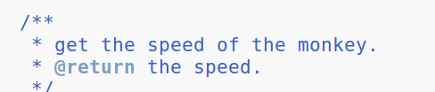

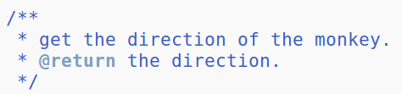

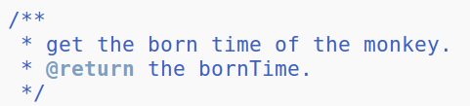

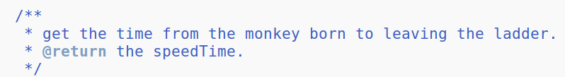

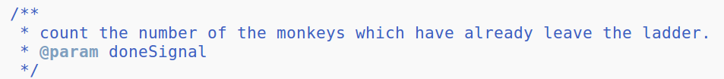

1. MonkeyGenerator 类

作用: 生成猴子

属性:

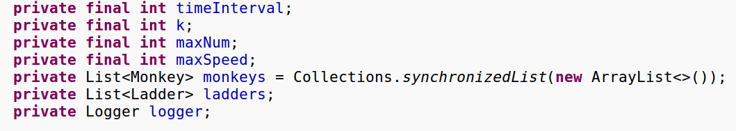

方法:

**public** MonkeyGenerator(**int** timeInterval, **int** k, **int** maxNum, **int** maxSpeed);

**public** **void** setLadders(List<Ladder> ladders);

**public** **void** setLog(Logger logger);

**public** **void** run();

spec:

首先有如下的AF RI

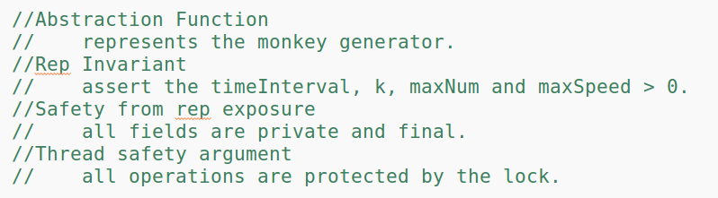

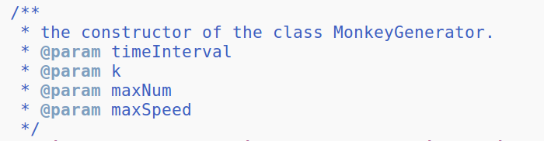

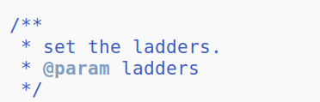

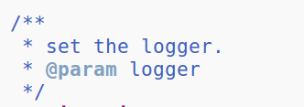

（可选）以类图形式给出多个类之间的关系。

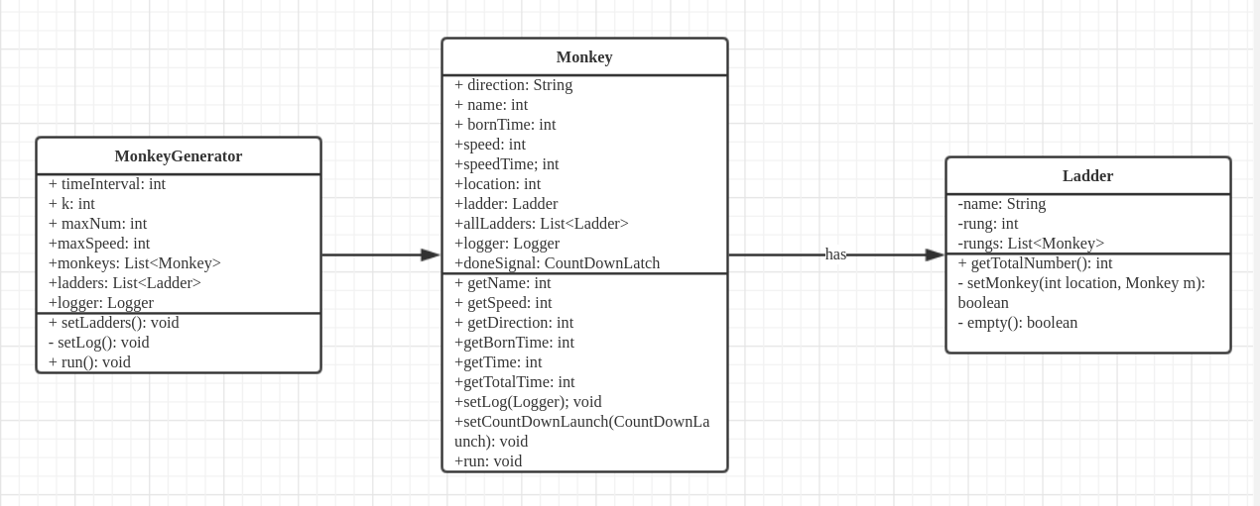

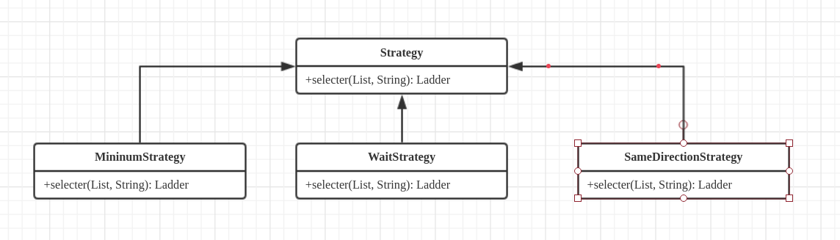

## Monkey线程的run()的执行流程图

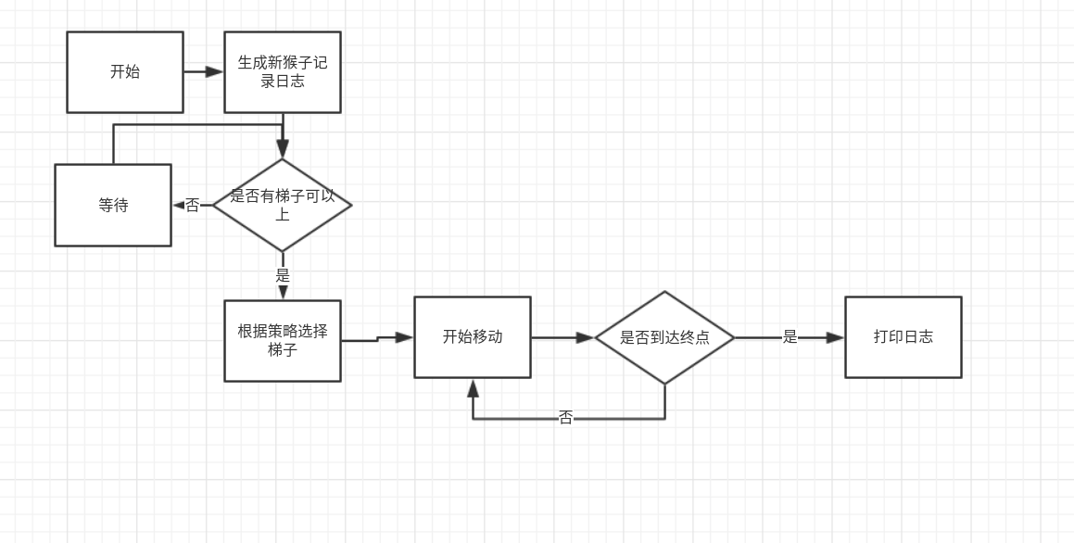

## 至少两种“梯子选择”策略的设计与实现方案

### 策略1

优先选择没有猴子的梯子, 若所有梯子上都有猴子,则优先选择没有与我对向而行的猴子的梯子;若满足该条件的梯子有很多,则随机选择;

只需要遍历所有梯子, 如果有梯子为空, 这直接选择这个梯子, 否则就去选方向一致的梯子.

代码如下:

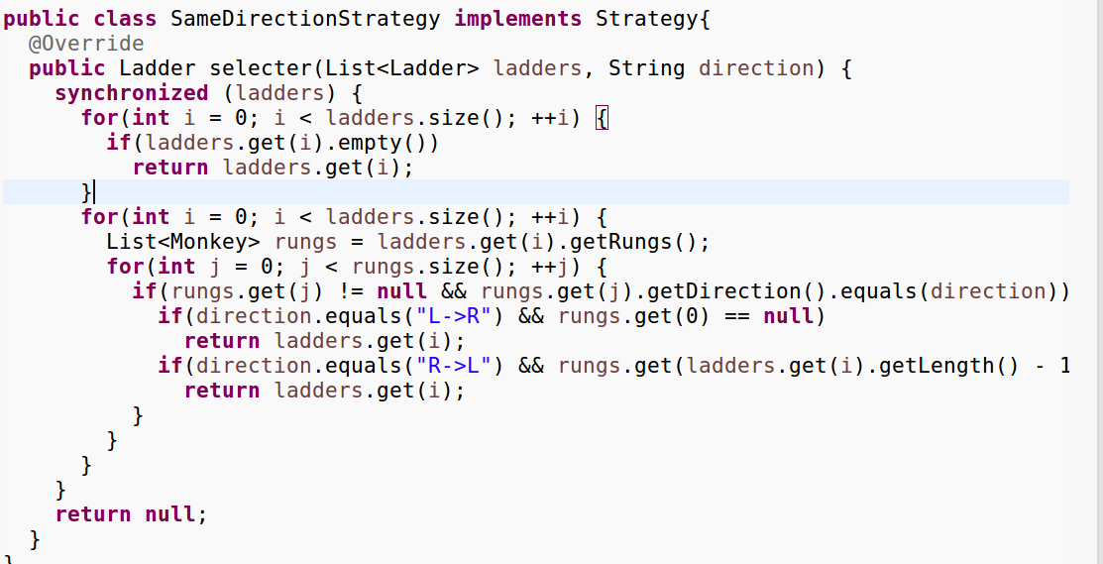

### 策略2

优先选择整体推进速度最快的梯子(没有与我对向而行的猴子、其上的猴子数量最少、梯子离我最近的猴子的真实行进速度最快);

代码如下:

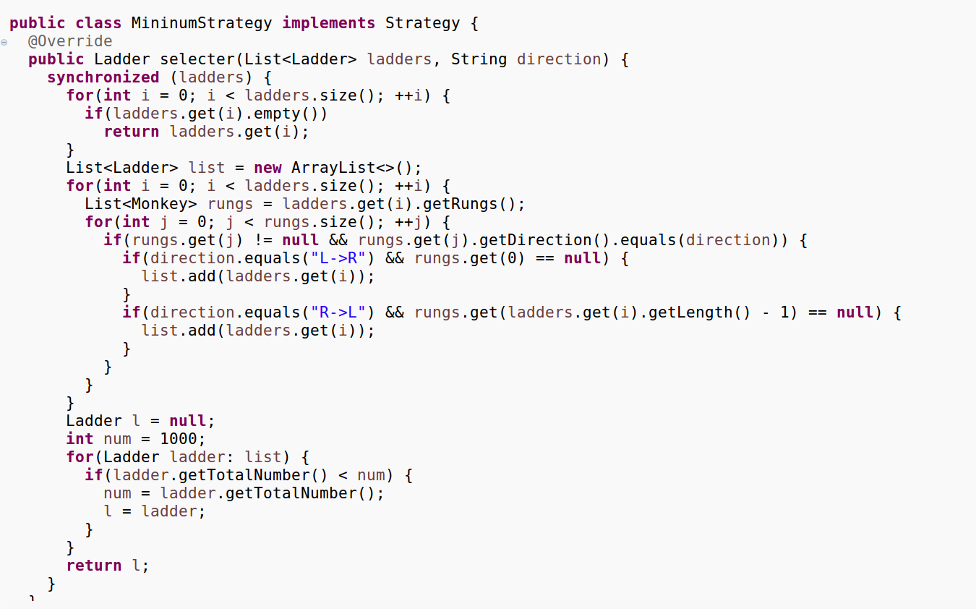

### 策略3（可选）

优先选择没有猴子的梯子, 也就是空梯子, 如果没有空梯子, 再选择之前的两种

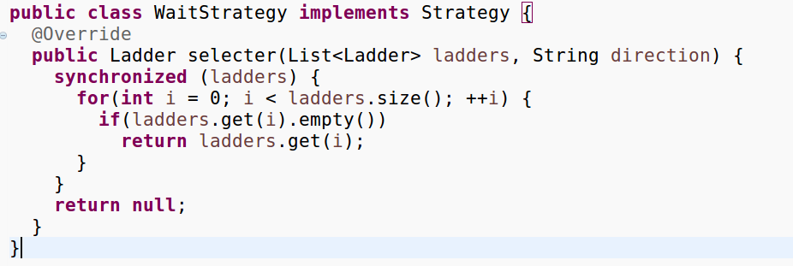

## “猴子生成器”MonkeyGenerator

首先看构造器, 接受四个参数, timeInterval, k, maxNum, maxSpeed

timeInterval为生成每一批猴子的时间间隔, k为每一次生成猴子的个数, maxNum为一共的猴子个数, maxSpeed为每只猴子的最大速度.

有如下两个方法:

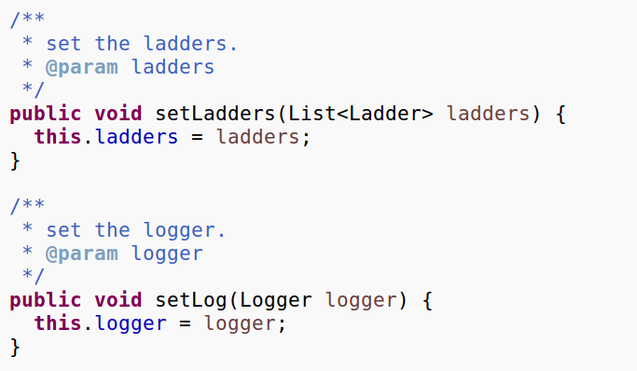

分别用来进行接收所有的梯子和设置logger用来进行记录日志.

接下来就是重写的run()方法

有一个内部计数器, 用来判断生成的猴子数是不是已经达到了最大的数字, 并且可以根据这个计数器来为猴子进行命名, 满足按照时间顺序递增的要求, 每生成一只猴子就进行记录日志

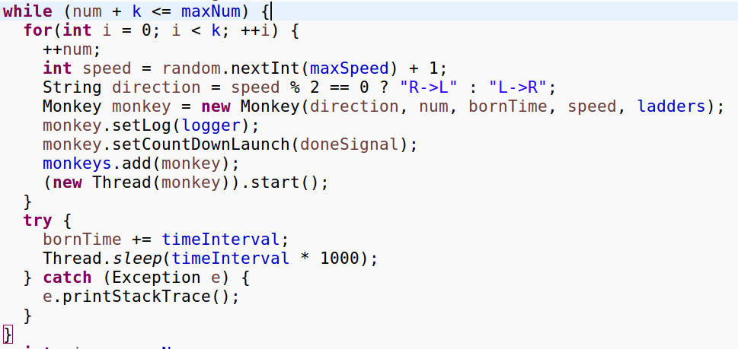

接下来是进行日志记录的部分, 计算吞吐率, 公平性

根据给出的公式进行计算即可, 代码如下:

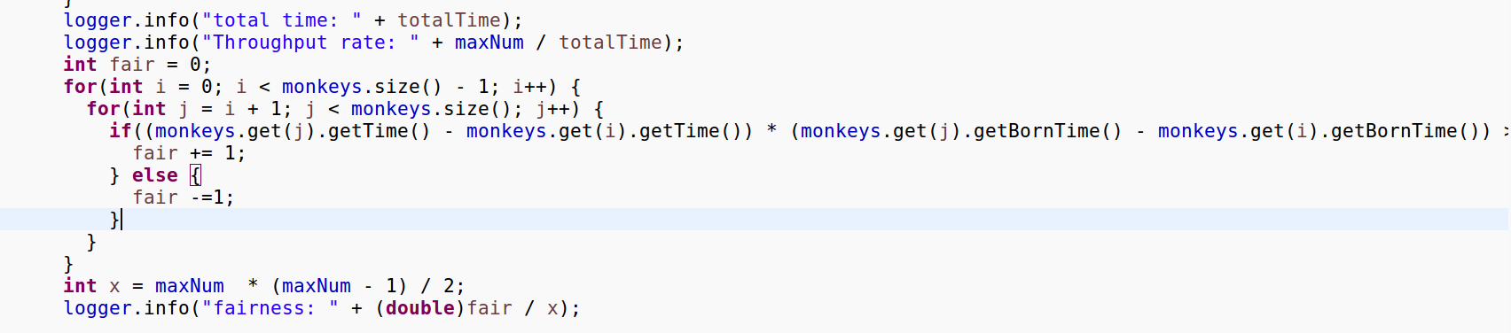

## 如何确保threadsafe？

首先确认竞争的来源, 就是Monkey之间对于Ladders的竞争, 所以只需要考虑对于梯子进行操作的时候加上锁就好.

1. Monkey对于梯子的竞争

Monkey在进行选择梯子的时候, 要对梯子进行加锁, 这样子就可以防止多线程带来的一系列弊端.

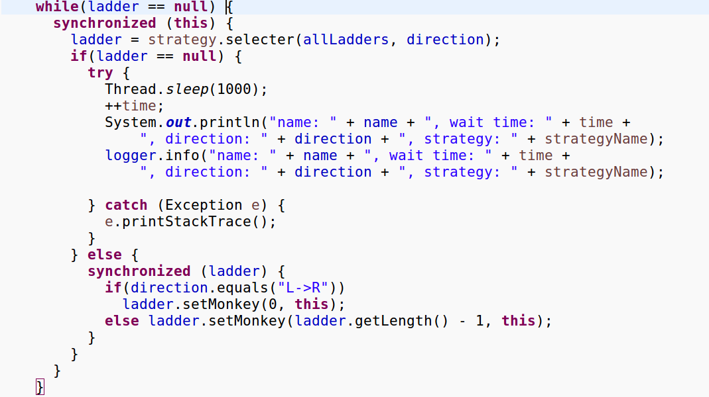

1. 多只猴子在梯子上过河时候, 由于速度不同, 对于踏板的竞争

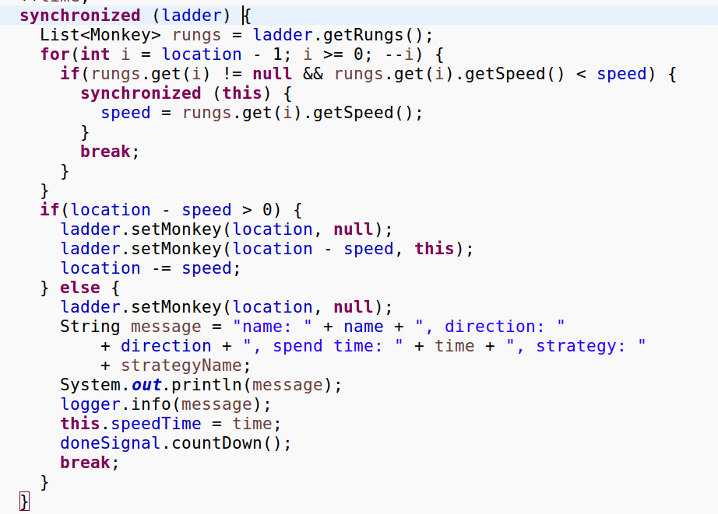

只要猴子在梯子上, 就将其即将要进行走的踏板加上锁.

## 系统吞吐率和公平性的度量方案

可以根据实验手册中给出的公式来进行计算

吞吐率表示每秒过河的猴子的数目,用公式N/T表示

公平性𝐹 = ∑(𝐴,𝐵)∈Θ 𝐹(𝐴,𝐵)/n/(n-1)*2 , Θ = {(𝐴, 𝐵)|𝐴 ≠ 𝐵, (𝐵, 𝐴) ∉ Θ}，

计算方法:

吞吐率:求出找出所有猴子的最大到达时间longestTime,这个时间就是猴子们过桥的总时间,然后用N/(double)longestTime即可求得吞吐率

公平性:对于每一个猴子,让其跟id大于它的猴子比较时间,如果这两个猴子的BirthTime和ArriveTime不满足公平性的要求,那么adjustment减一,否则加一,最后除以即可

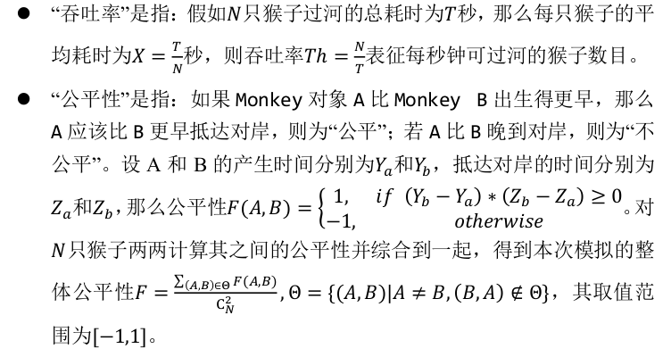

## 输出方案设计

选择日志输出

代码如下:

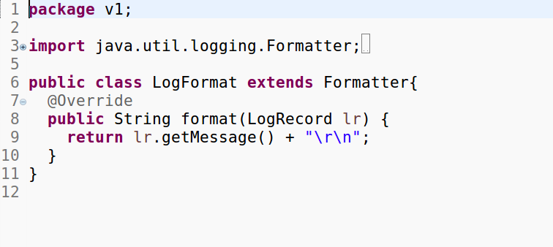

每一步操作都进行日志记录

最终日志文件如下:

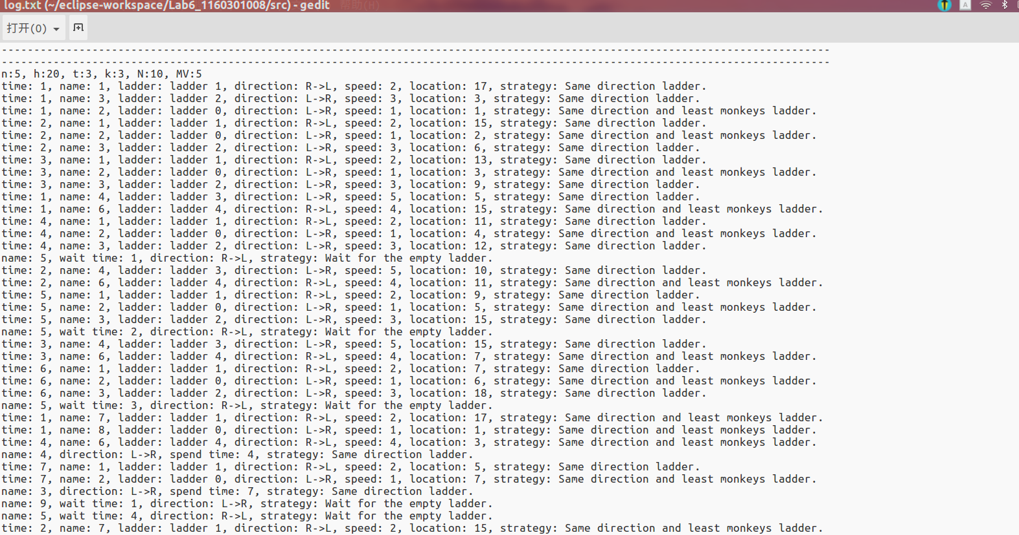

## 猴子过河模拟器v1

### 参数如何初始化

采用从文件中读取的形式来进行参数的初始化, 参数文件如下:

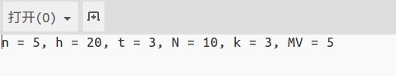

其中, 采取正则表达式进行字符串的匹配, 具体代码如下:

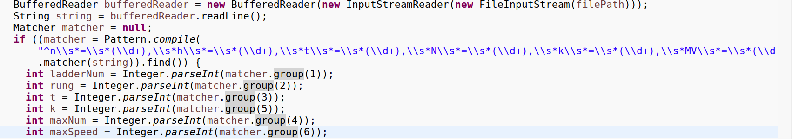

这样只需要修改文件中的参数, 就可以进行多次的实践.

### 使用Strategy模式为每只猴子随机选择决策策略

首先设计Strategy接口, 其中只有一个方法用来选择梯子, 代码如下:

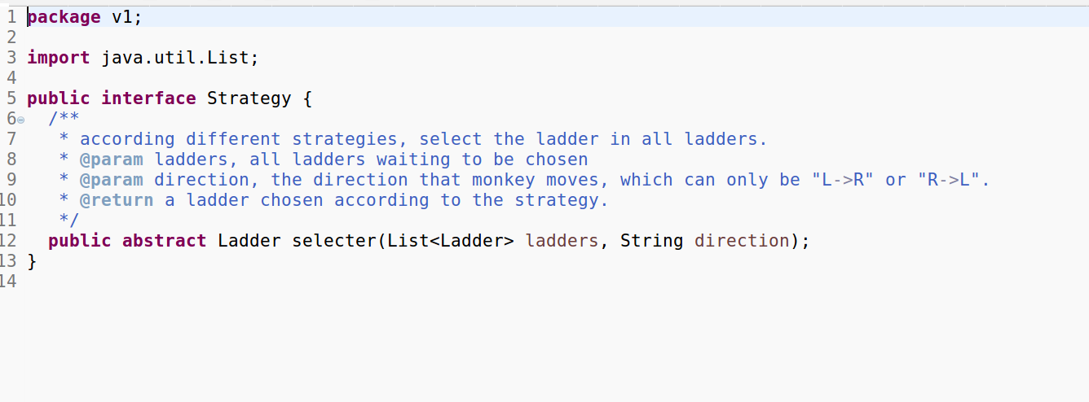

然后有三种Strategy类分别用不同的实现策略去实现select方法, 代码如下:

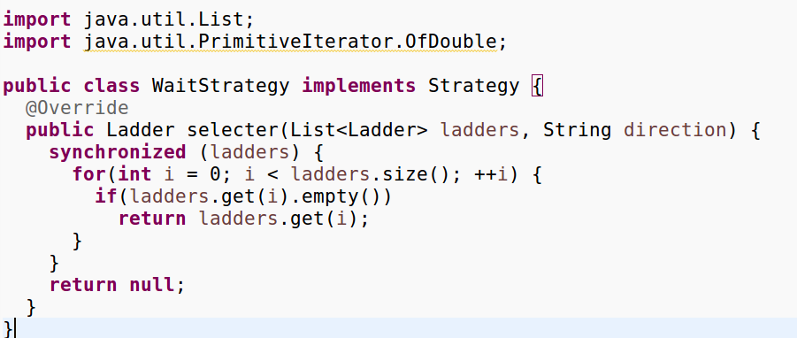

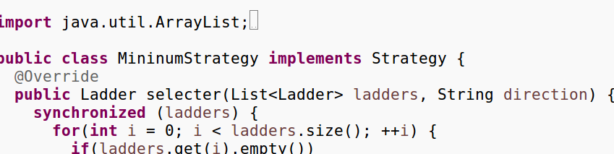

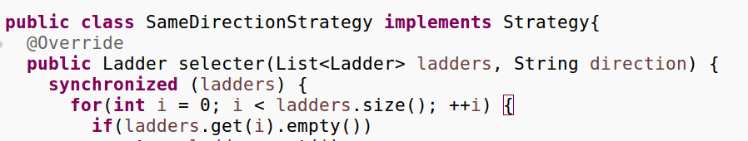

## 猴子过河模拟器v2

在不同参数设置和不同“梯子选择”模式下的“吞吐率”和“公平性”实验结果及其对比分析。

### 对比分析：固定其他参数，选择不同的决策策略

基础参数设置如下:



Strategy1:



Strategy2:



Strategy3:



### 对比分析：变化某个参数，固定其他参数

1. 首先固定其他参数, 只改变N

当N = 20 时:



当N = 40 时:



1. 固定其他参数, 只改变n

当n = 1 时:



当n = 2 时:



当n = 4 时:



### 分析：吞吐率是否与各参数/决策策略有相关性？

根据上述结果, 可以看出来吞吐率和参数之间的依赖性还是比较大的, 比如说和n还有N都有依赖性, 而且影响较大, 但是对于策略来说, 有影响, 但是没有参数的影响大.

### 压力测试结果与分析

1. 压力测试1: 设计一种参数配置，使得产生的猴子数量非常多、非常密集，而梯子数量有限。观察此时你的程序的吞吐率和公平性表现如何。参数如下:

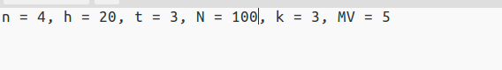

实验结果如下:



1. 压力测试2: 设计一种参数配置，使得各猴子的速度差异非常大。观察此时你的程序的吞吐率和公平性表现如何。这里调整最大速度特别大, 这样造成猴子之间差距特别大, 参数如下:



结果如下:



**采用JFree Chart进行对比**

(1)不同策略下对于公平性和吞吐率的影响

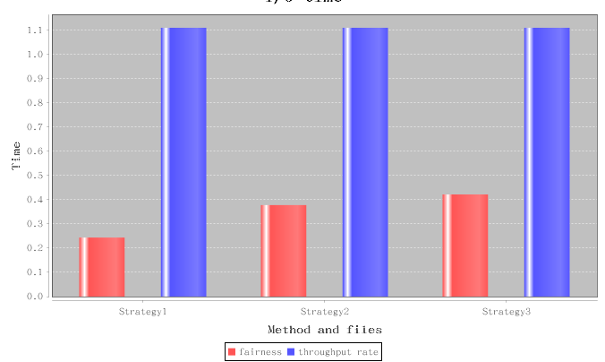

1. 不同参数下对于吞吐率和公平性的影响

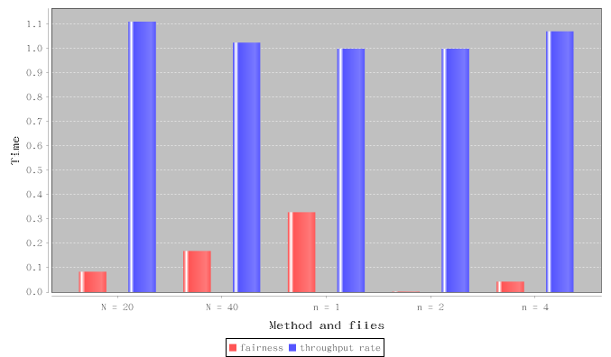

# 实验进度记录

请尽可能详细的记录你的进度情况。

|  |  |  |  |
| --- | --- | --- | --- |
| 日期 | 时间段 | 计划任务 | 实际完成情况 |
|  |  |  |  |
|  |  |  |  |
|  |  |  |  |

# 实验过程中遇到的困难与解决途径

对于多线程相关的知识一直都不太懂, 上课没太听懂, 所以首先看了<Java编程思想>, 自学了多线程, 然后才开始写实验.

# 实验过程中收获的经验、教训、感想

本节除了总结你在实验过程中收获的经验和教训，也可就以下方面谈谈你的感受（非必须）：

1. 多线程程序比单线程程序复杂在哪里？你是否能体验到多线程程序在性能方面的改善？
2. 你采用了什么设计决策来保证threadsafe？如何做到在threadsafe和性能之间很好的折中？
3. 你在完成本实验过程中是否遇到过线程不安全的情况？你是如何改进的？
4. 关于本实验的工作量、难度、deadline。
5. 到此为止你对《软件构造》课程的意见和建议。